МИНИСТЕРСТВО ОБРАЗОВАНИЯ РЕСПУБЛИКИ БЕЛАРУСЬ  
Учреждение образования «БЕЛОРУССКИЙ ГОСУДАРСТВЕННЫЙ   
 ТЕХНОЛОГИЧЕСКИЙ УНИВЕРСИТЕТ»

Факультет Информационных технологий

Кафедра Информационных систем и технологий

Специальность 1-40 05 01 «Программное обеспечение информационных технологий»

**ПОЯСНИТЕЛЬНАЯ ЗАПИСКА КУРСОВОГО ПРОЕКТА**

по дисциплине «Компьютерные языки разметки»

Тема Веб-сайт «Театра»

**Исполнитель**

студент 1 курса 3 группы ______________ Дроздов В.В.

подпись, дата

**Руководитель**

______________ Степанова Л. П.

должность, ученая степень, ученое звание подпись, дата

Допущен к защите __________________________________ ______________

дата, подпись

Курсовой проект защищен с оценкой

Руководитель _________________ ______________ Степанова Л. П.

подпись дата инициалы и фамилия

**Содержание**

Введение 5

1. Постановка задачи 5

1.1. Обзор аналогичных решений 6

1.2. Техническое задание 7

1.3. Выбор средств реализации программного продукта 7

1.4. Вывод 7

2. Проектирование страниц веб-сайта 8

2.1. Выбор способа верстки 8

2.2. Выбор стилевого оформления 8

2.3. Выбор шрифтового оформления 8

2.4. Разработка логотипа 9

2.5. Разработка пользовательских элементов 9

2.6. Разработка спецэффектов 10

2.7. Выводы 11

3. Реализация структуры веб-сайта 12

3.1. Структура HTML-документа 12

3.2. Добавление таблиц стилей Sass и CSS 12

3.3. Использование стандартов XML (SVG) 12

3.4. Выводы 13

4. Тестирование веб-сайта 14

4.1. Адаптивный дизайн веб-сайта 14

4.2. Кроссбраузерность веб-сайта 14

4.3. Руководство пользователя 14

4.4. Выводы 15

Заключение 16

Список использованных источников 17

ПРИЛОЖЕНИЕ А Макет структуры веб-сайта 18

ПРИЛОЖЕНИЕ Б Листинг HTML-документа 19

ПРИЛОЖЕНИЕ В Листинг Sass 25

ПРИЛОЖЕНИЕ Г Листинг CSS 25

ПРИЛОЖЕНИЕ Д Листинг JavaScript 25

Введение

Веб-сайт – это удобное выражение для своего продукта в интернет-пространстве. Это один из способов создать его как для рекламы, так и для того чтобы он содержал полезную информацию для пользователей. В обоих случаях необходим удобный веб-сайт с возможностью дополнить или изменить его в будущем. Реализация, структура и даже цветовая составляющая конечного продукта – зависит от многих факторов, в числе которых тема или отрасль того или иного продукта. Перед тем как приступить к верстке сайта, можно изучить сайты на аналогичную тематику. Просмотреть все нюансы, а также ознакомится с общепринятыми идеями и их реализацией, которые помогут при разработке веб-сайта. Цель курсового проекта: разработать веб-сайт для театра с использованием HTML5, а также с применением Sass/CSS3, JavaScript, XML.

Задачи курсовой работы:

* Разработать прототип и макет веб-сайта­­;
* Создать структуру веб-сайта;
* Оформление его внешнего вида;
* Стилизация под выбранную тему;
* Тестирование конечного продукта.

Разработка проекта будет состоять из нескольких этапов, последовательное выполнение которых, позволит выполнить главную цель.

1. Постановка задачи

1.1. Обзор аналогичных решений

После того, как осуществился выбор темы, на которую будет написан веб-сайт, необходимо ознакомится с аналогичными решениями. Один из таких ярких примеров, является веб-сайт «Гомельского Областного Драматического Театра» на рисунке 1.1. Страницы которого выполнены в белом, сером и золотом цвете, что придает минимализм и строгость выбранной темы.

Рисунок 1.1 – веб-сайт Гомельского театра

Одним из минусов данного сайта является большое число лишней информации в баннерах и на слайдерах как показано на рисунке 1.2.

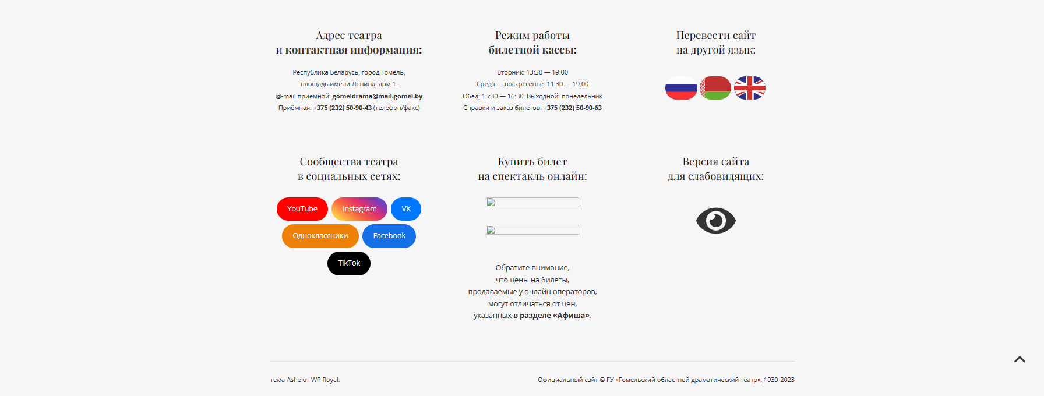Рисунок 1.2 – веб-сайт Гомельского театра

Еще одним минусом можно указать огромный футер страницы, который также наполнен большим числом информации, которая будет мешать пользователю.

1.2. Техническое задание

Перед началом работы была поставлена задача о создание многостраничного веб-сайта на тему «театр». На сайте можно будет просмотреть информацию связанную с театром. Он должен быть адаптивным и кроссбраузерным. Веб-сайт должен отвечать следующим требованиям:

* На главной странице располагается навигационное меню для быстрого ориентирования.
* Предоставление информации о выступлениях;
* Информация о работе кассы;
* Наличие актуального каталога репертуара.

На главной странице меню будет располагаться сверху. В меню будут предоставляться ссылки на основную информацию (репертуар, выступления, труппа, касса и архив). Также внизу главной страницы будет располагаться футер с контактными данными, которыми в случае чего пользователь сможет воспользоваться.

1.3. Выбор средств реализации программного продукта

Курсовой проект выполняется в редакторе кода Visual Studio Code. При создании веб-страниц были использованы:

* HTML, для создания разметки веб-сайта;
* Для создания внешнего вида были использованы CSS/SCSS;
* Для придания динамики веб-страницам воспользовались JavaScript;
* Тестирование производилось с помощью Linter;
* SVG для качественных иконок и картинок;
* XML дополнительный язык-разметки.

1.4. Вывод

На данном этапе были приведены аналогичные примеры работ на выбранную тему, были определены основные технические задания, а также выбраны инструменты для реализации продукта.

2. Проектирование страниц веб-сайта

2.1. Выбор способа верстки

Одно из главных требований к веб-сайту включается в себя адаптивность и кроссбраузерность. Исходя из этого были выбраны flex- и grid-верстки.

Это новые технологии, которые уже имеет достаточно широкую поддержку браузеров. Flexbox – предоставляет инструменты для быстрого создания сложных, гибких макетов, и функции, которые были сложны в традиционных методах CSS. Grid-модель позволяет создавать структуры, необходимые для обеспечения отзывчивости сайтов на различных устройствах. Это означает, что сайт будет одинаково хорошо смотреться на компьютере, телефоне, планшете и других устройствах.

2.2. Выбор стилевого оформления

Цвет способен передать тему и настроение проекта. Цвета должны сочетаться между собой.

Основным цветом веб-страницы был выбран белый, он используется для фона и подчеркивает минимализм и строгость веб-сайта рисунок 2.1.

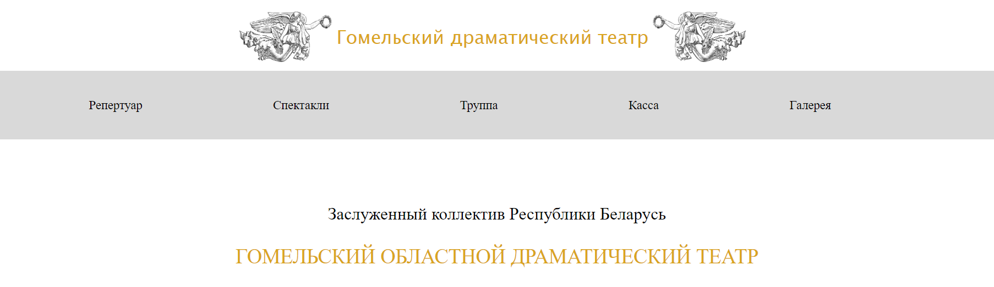

Рисунок 2.1 – Демонстрация стилевого оформления

Дополнительными цветами являются светло-серый и красно-золотой. Первый в основном используется для выделения элементов от фона, а второй в основном используется для текста, который должен выделяться и обращать на себя внимание со стороны пользователя.

2.3. Выбор шрифтового оформления

Основным шрифтом на сайте является Trebuchet ms, который гармонично вписался в концепт сайта и дополнил дизайн. Гарнитура содержит 1 начертание. Поддерживает 66 языков.

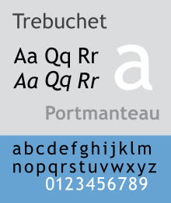

Рисунок 2.1 – Шрифт Trebuchet ms

Размерность была использована от 10 до 20, цвета текста черный и красно-золотой.

2.4. Разработка логотипа

Как такового логотипа на сайте не будет использовано, вместо этого на веб-страницах будет использована картинка в качестве декора рисунок 2.2.

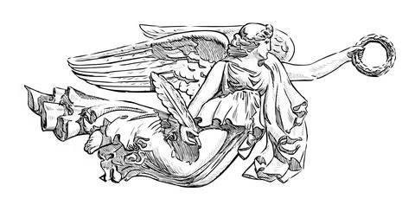

Рисунок 2.2 – Декоротивный элемент

2.5. Разработка пользовательских элементов

Для того, чтобы пользователь мог взаимодействовать с веб-сайтом необходимо создать пользовательские элементы. Один из таких ­– навигационное меню, представленное на рисунке 2.3­.



Рисунок 2.3 ­– Навигационное меню

Также были созданы элементы с датой рисунок 2.4, на которые пользователь может нажать и получить актуальную информацию о выступлении на данную дату.

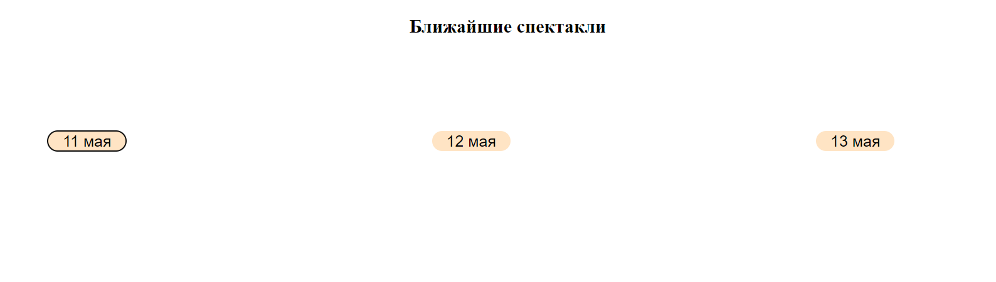

Рисунок 2.4 – пользовательский элемент с датой (до нажатия)

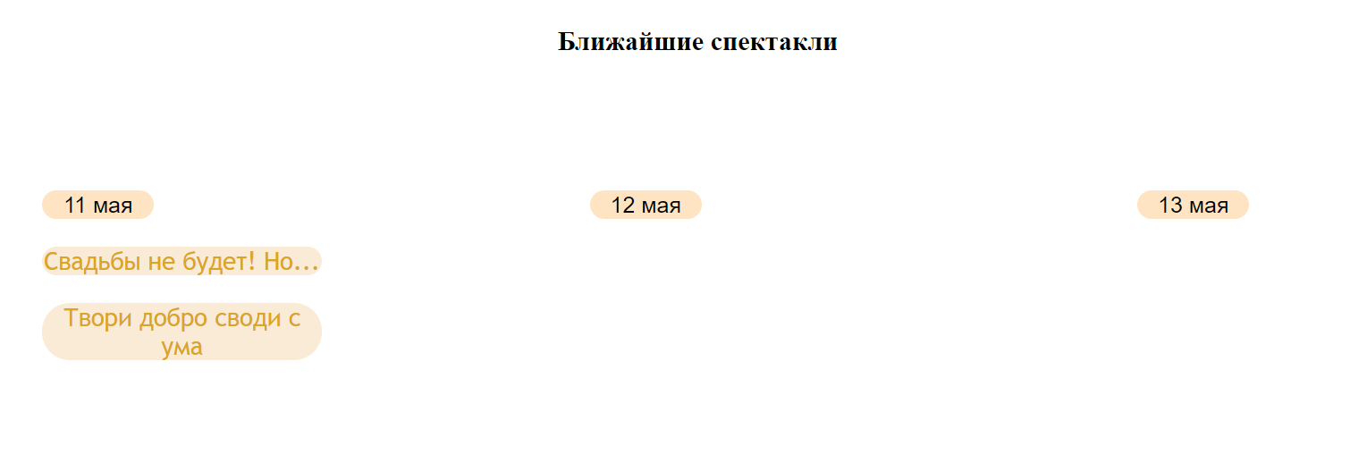

Рисунок 2.5 – пользовательский элемент с датой (росле нажатия)

Также на главной странице размещен футер с контактами и дополнительной информацией, которая может в случае чего может помочь пользователю.

2.6. Разработка спецэффектов

На сайте присутствуют динамические эффекты и анимации, которые придадут сайту интерактивность. Для этого был использован слайдер рисунок 2.6, который ознакомит пользователя с представленной в нем информацией. Это картинки, которые по нажатию кнопок, расположенных слева и справа от слайдера, будут меняться.

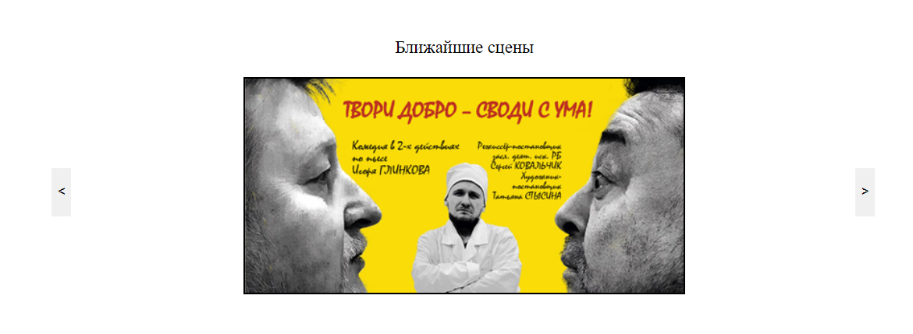Рисунок 2.6 – слайдер

Также на веб-странице с афишей расположены элементы с датой по нажатию на который внизу появится еще один элемент, но уже с актуальными выступлениями на выбранную дату.

2.7. Выводы

В данном разделе был создан макет веб-сайта, выбрана цветовая гамма, выбран основной шрифт, разработаны динамические элементы и спецэффекты.

3. Реализация структуры веб-сайта

3.1. Структура HTML-документа

Структура веб-сайта — помогает связывать группу документов между собой. Хорошая структура позволяет пользователю легко перемещаться по веб-страницам размещенных на сайте в виде ссылок на них. В начале каждого HTML-документа расположен тег head, в нем прописывается вся служебная информация необходимая для проекта. Содержимое этого тега напрямую не отображается на странице, отображаться может лишь название заголовка окна, прописанный в теге title. Далее следует тег body, внутри которого и размещается все необходимое для отображения непосредственно на самой странице. Структуру можно разместить в семантических тегах: header, nav, main, footer. С помощью тега header была создана так называемая шапка сайта для всех веб-страниц. В ней содержится название театра и элементы для украшения веб-сайта. Для создание навигационной панели был использован тег nav, где будут расположены гиперссылки на другие веб-страницы. В теге main размещенный на каждой странице расположена главная информация: популярный спектакль, слайдер с новыми выступлениями и другая полезная информация. Тег footer в проекте используется всего один раз. Его основное назначение – размещение дополнительной информации для пользователя в лице контактов и ссылок на другие ресурсы.

3.2. Добавление таблиц стилей Sass и CSS

Таблицы стилей упрощают определение интервалов между строками текста, отступов, цветов, фона, размера и стиля шрифтов и другой информации. Существуют различные способы подключения таблиц стилей. Один из наиболее удобных и часто используемых является – помещение их в отдельные файлы. Подключение осуществляется с помощью тега link. Удобство заключается в том, что один файл можно подключить к многим страницам, что упрощает написание кода. Два других способа применяются, когда необходимы маленькие изменения на странице и выносить их в отдельный файл не имеет смысла. В проекте представлены оба способа подключения таблиц стилей. Они написаны с помощью CSS и Sass.

3.3. Использование стандартов XML (SVG)

SVG – это вид графики, которую создают с помощью математического описания геометрических фигур, которые и образуют детали будущего изображения. С помощью SVG удобно делать разные визуальные эффекты, например, изменение формы элемента или превращение одного элемента в другой.

Она не имеет свое качество и четкость при изменении размера. В курсовом проекте SVG используется для иконок социальных сетей представленных на рисунке 3.1.

 

Рисунок 3.1 – иконки социальных сетей

XML – расширяемый язык разметки, позволяет определять и хранить данные совместно используемым способом. Основная идея XML – текстовое представление информации с помощью тегов, структурированных в виде дерева данных. В курсовом проекте XML используется для хранения информации в теге footer.

3.4. Выводы

В данной главе была реализована структура на HTML, созданы таблицы стилей с помощью CSS и Sass. Были использованы стандарты XML и SVG. Реализация сайта также была осуществлена с помощью JavaScript – языка программирования для создания динамики. Сайт полностью подготовлен для тестирования.

4. Тестирование веб-сайта

4.1. Адаптивный дизайн веб-сайта

Для того чтобы сайт был адаптивным а также кроссплатформенным были использованы: медиа-запросы, flex- и grid-верстки.

Медиа-запросы – это правила CSS, которые позволяют управлять стилями элементов в зависимости от значений технических параметров: высота и ширина браузера, разрешение страницы, типа устройства, его ориентации и т.д.. Иными словами, это конструкции, которые позволяют определять на основании некоторых условий какие стили необходимо использовать на веб-странице, а какие нет. В проекте медиа-запросы использовались для корректного отображения как на компьютере, так и на планшетах и мобильных устройствах.

Flex-верстка – это один из способов позиционирования элементов на CSS. С помощью этой функции можно быстро и легко описывать, как будет располагаться тот или иной блок на веб-странице. Элементы выстраиваются по заданной оси и автоматически распределяются согласно настройкам. В проекте она используется для горизонтального размещения элементов панели навигации на главной веб-странице.

Grid-верстка – это просто набор горизонтальных и вертикальных линий, создающих шаблон, по которому мы можем выстроить элементы дизайна. Это помогает создавать проекты, в которых элементы не изменяют свою ширину при переходе от страницы к странице, обеспечивая большую согласованность на сайтах. В проекте используется для корректного отображения каталога репертуара.

4.2. Кроссбраузерность веб-сайта

Кроссбраузерность – это способность веб-ресурса отображаться одинаково хорошо во всех популярных браузерах без перебоев в функционировании и ошибок в верстке, и с одинаковой корректной читабельностью контента. Это очень важный показатель как для поисковых систем, так и для пользовательской аудитории. После реализации структуры веб-сайта на HTML и его внешнего стилевого оформления, необходимо было провести его тестирование. Веб-сайт был открыт при помощи различных браузеров. Так как сайт содержит мало технологий, которые могут не корректно отображаться на различных браузерах, то и ошибок и недочетов замечено не было. Сайт корректно отображался во многих браузерах. Но из-за того что проверка была произведена вручную, допустимо наличие каких-то недочетов.

4.3. Руководство пользователя

Хороший сайт – это не только, красивый и удобный продукт, но еще и простой для понимания его использования. Пользователь должен легко ориентировать на сайте и легко находить нужную информацию. Это в первую очередь заслуга интерфейса сайта. Он интуитивно понятен пользователю, так как он не наделен большим числом лишней информацией.

4.4. Выводы

На данном этапе было произведено тестирование сайта, поведение на различных устройствах и браузерах. Благодаря произведенному тестированию были выявлены некоторые неисправности, которые впоследствии были устранены.

Заключение

В результате проделанной работы был создан полноценный сайт театра.

Непосредственно перед самой разработкой было посещено большое число сайтов на аналогичную тематику, что позволило сначала создать определенный макет, а затем и реализовать его. Также при разработке данного веб-сайта был использован ряд языков разметки и таблиц стиля, который позволил увеличить его функциональность. Была использована адаптивная верстка для корректного отображения на всех устройствах.

При проектировании были разработаны макеты дизайна страниц веб-сайта, при опоре на который был реализован сам веб-сайт. Для разработки макетов станиц была использована программа Figma.

Для разработки самой структуры веб-сайта была использована программа visual studio code. В которой по ходу реализации сайта были продемонстрированы полученные знания по HTML, CSS, Sass, JavaScript, XML. Всё это помогло нам получить многофункциональный и адаптивный веб-сайт.

В ходе тестирования была продемонстрирована адаптивность, валидность и кроссбраузерность веб-сайта.

В результате чего, была полностью достигнута поставленная цель по разработке веб-сайта на определенную тему, были учтены все требования, все поставленные цели и задачи курсового проекта выполнены.

Список использованных источников

1. Документация по JavaScript/HTML [Электронный ресурс]. — Режим доступа: <https://developer.mozilla.org> – Дата доступа 25.02.2022.
2. Документация по Figma [Электронный ресурс]. — Режим доступа: https://help.figma.com – Дата доступа 26.02.2022.
3. Документация по Sass/SCSS [Электронный ресурс]. — Режим доступа: <https://sass-scss.ru/guide/> – Дата доступа 01.03.2022.
4. Кросс-браузерное тестирование [Электронный ресурс]. — Режим доступа:

<https://developer.mozilla.org/ru/docs/Learn/Tools_and_testing/Cross_browser_testing/Introduction>. — Дата обращения: 01.05.2022.

ПРИЛОЖЕНИЕ А  
**Макет структуры веб-сайта**

Рисунок 5.1 – Макет главной страницы

ПРИЛОЖЕНИЕ Б  
Листинг HTML-документа

|  |
| --- |
| <header>          <div class="Header">              <div>                  <img class="rCol" src="img/lebedrev.jpg"/>              </div>              <div>                  <p class="bigName">Гомельский драматический театр</p>              </div>              <div>                  <img class="lCol" src="img/lebed.png"/>              </div>          </div>      </header>      <article>          <div class="main">             <p><a href="view.html">Репертуар</a></p>             <p><a href="plays.html">Спектакли</a></p>             <p><a href="crew.html">Труппа</a></p>             <p><a href="ticketShop.html">Касса</a></p>             <p><a href="archive.html">Галерея</a></p>          </div>      </article>      <nav>          <div class="nav-nav">              <br/><br/><br/><br/>              <p class="collective">Заслуженный коллектив Республики Беларусь</p>              <p class="Gomel">ГОМЕЛЬСКИЙ ОБЛАСТНОЙ ДРАМАТИЧЕСКИЙ ТЕАТР</p>              <div class="news-count">                  <div class="first-photo">                      <p style="text-align: center;">Хит сезона</p>                      <img class="bangerScene" src="img/poster/eight_pos.jpg"/>                  </div>                  <div class="second-photo">                      <p style="text-align: center;">Новости</p>                      <img class="bangerSceneD" src="img/sliderMain/sld1.jpg">                  </div>              </div>          </div>      </nav>      <div class="container">          <p style="text-align: center; font-size: 18px;">Ближайшие сцены</p>          <div class="slider">              <div class="slider-line">                  <img src="img/newspost.jpg" alt="">                  <img src="img/newspost2.jpg" alt="">                  <img src="img/newspost4.jpg" alt="">                  <img src="img/postpost3.jpg" alt="">                  <img src="img/newspost5.jpg" alt="">              </div>          </div>          <button class="button slider-prev"><</button>          <button class="button slider-next">></button>      </div>      <footer>                  <xml class="basement-count">                          <?xml version="1.0"?>                      <p>телефон для справок: +375-33-812-72-16</p>                      <p>@-mail: gomeldrama@gmail.com</p>                      <p>Квитки.by</p>                      <p class="socnet">                          <a href="#">                              <img  class="VkItem" src="img/vk.svg"/>                          </a>                        <a href="#">                              <img  class="VkItem" src="img/insta.svg"/>                          </a>                          <a href="#">                              <img  class="VkItem" src="img/tiktok.svg"/>                          </a>                          <a href="#">                              <img  class="VkItem" src="img/telegram.svg"/>                          </a>                          <a href="#">                              <img  class="VkItem" src="img/viber.svg"/>                          </a>                      </p>                  </xml>      </footer> |

ПРИЛОЖЕНИЕ В  
**Листинг Sass**

|  |  |
| --- | --- |
| nav{      position: absolute;      width: 100%;      top: 200px;      left: 0px;  }  .Header{      display: flex;      margin: 0 23.5% 0 23.5%;      width: 53%;  }  .rCol{      width: 150px;      height: 90px;  }  .bigName{      font-size: 27px;      color: goldenrod;      font-family: 'Lucida Sans', 'Lucida Sans Regular', 'Lucida Grande', 'Lucida Sans Unicode', Geneva, Verdana, sans-serif  }  .lCol{      width: 150px;      height: 90px;  }  .bangerScene{      width: 300px;      height: 300px;  }  .bangerSceneD{      width: 500px;      height: 300px;  }  .bigShow{      width:300px;      height: 200px;      position: absolute;      top: 250px;      right: 250px;  }  nav > .nav-nav > .news-count{      margin: 0 20% 0 20%;      width: 60%;      display: grid;      grid-template-areas:      "first second";  }  .first-photo{      margin: 10px auto 20px;      grid-area: "first";  }  .second-photo{      margin: 10px auto 20px;      grid-area: "second";  }  .caption{      color: goldenrod;      text-align: center;  }  a{      text-decoration: none;      color: black;  }  .slider {      border: 2px solid #000;      max-width: 80%;      margin: 20px auto;      overflow: hidden;      height: 220px;      width: 450px;      left: -110px;  }  .slider-line {      display: flex;      background: orangered;      transition: all ease 1s;  } | .container{      margin: 10px auto 20px;      margin: 600px 0 70px 0;  }  .button{      border: none;      width: 20px;      height: 50px;  }  button:hover{      background-color: rgba(218, 165, 32, 0.5);  }  .slider-prev{      position: relative;      bottom: 150px;      left: 300px;  }  .slider-next{      position: relative;    bottom: 150px;      left: 1100px;  }  .wrapper > footer{      margin-left: 0%;      width: 100%;      height: 100px;      background: #D9D9D9;  }  footer > .basement-count{      display: inline-flex;      width: 90%;      margin: 40px 40px 10px 40px;  }  .basement-count > p{      margin: 0 60px 0 60px;      font-size: 18px;  }  .VkItem{      width: 30px;      height: 30px;  }  .wrapper > article{      margin: 0%;      width: 100%;      height: 100px;      background: #D9D9D9;  }  article > .main{      display: inline-flex;      width: 90%;      margin: 40px;  }  .main > p{      margin: 0 100px 0 90px;      font-size: 18px;  }  .wrapper{      min-height: 100%;      display: flex;      flex-direction: column;  }  .socnet > img{      margin: 0 20px 0 20px;  }  .collective{      text-align: center;      font-size: 25px;      color: black;  }  .Gomel{      text-align: center;      font-size: 30px;      color: goldenrod;  } |

ПРИЛОЖЕНИЕ Г  
Листинг CSS

(обязательное)

|  |  |  |
| --- | --- | --- |
| nav{      position: absolute;      width: 100%;      top: 200px;      left: 0px;  }  .Header{      display: flex;      margin: 0 23.5% 0 23.5%;      width: 53%;  }  .rCol{      width: 150px;      height: 90px;  }  .bigName{      font-size: 27px;      color: goldenrod;      font-family: 'Lucida Sans', 'Lucida Sans Regular', 'Lucida Grande', 'Lucida Sans Unicode', Geneva, Verdana, sans-serif  }  .lCol{      width: 150px;      height: 90px;  }  .bangerScene{      width: 300px;      height: 300px;  }  .bangerSceneD{      width: 500px;      height: 300px;  }  .bigShow{      width:300px;      height: 200px;      position: absolute;      top: 250px;      right: 250px;  }  nav > .nav-nav > .news-count{      margin: 0 20% 0 20%;      width: 60%;      display: grid;      grid-template-areas:      "first second";  }  .first-photo{      margin: 10px auto 20px;      grid-area: "first";  }  .second-photo{      margin: 10px auto 20px;      grid-area: "second";  }  .caption{      color: goldenrod;      text-align: center;  } | .container{      margin: 10px auto 20px;      margin: 600px 0 70px 0;  }  .button{      border: none;      width: 20px;      height: 50px;  }  button:hover{      background-color: rgba(218, 165, 32, 0.5);  }  .slider-prev{      position: relative;      bottom: 150px;      left: 300px;  }  .slider-next{      position: relative;    bottom: 150px;      left: 1100px;  }  .wrapper > footer{      margin-left: 0%;      width: 100%;      height: 100px;      background: #D9D9D9;  }  footer > .basement-count{      display: inline-flex;      width: 90%;      margin: 40px 40px 10px 40px;  }  .basement-count > p{      margin: 0 60px 0 60px;      font-size: 18px;  }  .VkItem{      width: 30px;      height: 30px;  }  .wrapper > article{      margin: 0%;      width: 100%;      height: 100px;      background: #D9D9D9;  }  article > .main{      display: inline-flex;      width: 90%;      margin: 40px;  }  .main > p{      margin: 0 100px 0 90px;      font-size: 18px;  } | .wrapper{      min-height: 100%;      display: flex;      flex-direction: column;  }  .socnet > img{      margin: 0 20px 0 20px;  }  .collective{      text-align: center;      font-size: 25px;      color: black;  }  .Gomel{      text-align: center;      font-size: 30px;      color: goldenrod;  }  a{      text-decoration: none;      color: black;  }  .slider {      border: 2px solid #000;      max-width: 80%;      margin: 20px auto;      overflow: hidden;      height: 220px;      width: 450px;      left: -110px;  }  .slider-line {      display: flex;      background: orangered;      transition: all ease 1s;  } |
|  |

ПРИЛОЖЕНИЕ Д   
Листинг JS

(справочное)

|  |
| --- |
| const images = document.querySelectorAll('.slider .slider-line img');  const sliderLine = document.querySelector('.slider-line');  let count = 0;  let width;  function init(){      console.log('resize');      width = document.querySelector('.slider').offsetWidth;      sliderLine.getElementsByClassName.width = width*images.length + 'px';      images.forEach( item => {          item.style.width = width + 'px';          item.style.height = 'auto';      });      rollSlider();  }  window.addEventListener('resize', init);  init();  document.querySelector('.slider-prev').addEventListener('click', function(){      count--;      if(count < 0){          count = images.length - 1;      }      rollSlider();  });  document.querySelector('.slider-next').addEventListener('click', function(){      count++;      if(count >= images.length){          count = 0;      }      rollSlider();  });  function rollSlider(){      sliderLine.style.transform = 'translate(-' + count*width + 'px)';  }  function viewBlockFirst(){      document.getElementById("playsSelectFirst").style.display = "block";  };  function noneBlockFirst(){      document.getElementById("playsSelectFirst").style.display = "none";  };  function viewBlockSecond(){      document.getElementById("playsSelectSecond").style.display = "block";  };  function noneBlockSecond(){      document.getElementById("playsSelectSecond").style.display = "none";  };  function viewBlockThird(){      document.getElementById("playsSelectThird").style.display = "block";  };  function noneBlockThird(){      document.getElementById("playsSelectThird").style.display = "none";  };  function viewBlockThird(){      document.getElementById("playsSelectThird").style.display = "block";  };  function noneBlockThird(){      document.getElementById("playsSelectThird").style.display = "none";  }; |

|  |  |
| --- | --- |
|  |  |
|  |  |